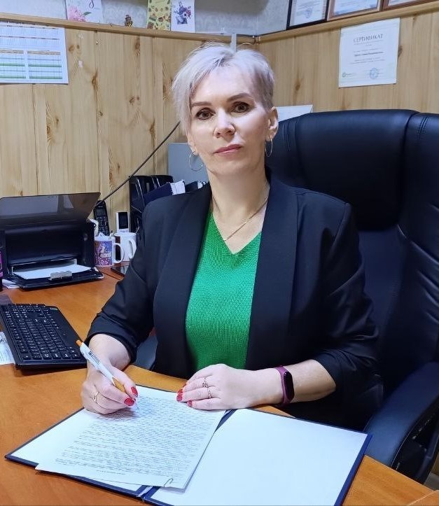
ПРЕДВЫБОРНАЯ ПРОГРАММА КАНДИДАТА
В ДЕПУТАТЫ БЕШЕНКОВИЧСКОГО
РАЙОННОГО СОВЕТА ДЕПУТАТОВ
ПО СОВЕТСКОМУ ИЗБИРАТЕЛЬНОМУ
ОКРУГУ № 3

СОЛОХО
ГАЛИНЫ ВЛАДИМИРОВНЫ

Родилась в 1970 в г.п.Бешенковичи Витебской области.
С 1989 по 1990 гг. работала бухгалтером автобазы Витебского областного производственно-технического узла связи.
С 1991 по 1995 гг. - заведующий складом Бешенковичского участка «Лепельмежрайгаз».
С ноября 1995 г. по настоящее время работаю инспектором по кадрам УКП ЖКХ "Бешенковичский коммунальник".
Член партии «Белая Русь».
Не замужем. Имею сына и дочь.

Уважаемые избиратели!
Мое решение стать депутатом Бешенковичского районного Совета депутатов обусловлено желанием отстаивать Ваши интересы и сделать жизнь комфортнее!
Я уверена, что мои знания, убеждения и гражданская позиция позволят оперативно решать проблемы обратившегося ко мне человека.

Основные положения моей предвыборной программы:
- благоустройство улиц округа;
- реализация мероприятий, направленных на укрепление семьи, профилактику семейного неблагополучия;
- взаимодействие с общественными организациями и государственными органами для оказания помощи семьям, столкнувшимся с проблемами;
- взаимодействие с городскими властями и службами в целях решения социально-бытовых проблем жителей избирательного округа.

«За справедливое общество и улучшение жизни»!

С уважением, Галина Солохо

